ФЕДЕРАЛЬНОЕ АГЕНТСТВО ЖЕЛЕЗНОДОРОЖНОГО ТРАНСПОРТА
Федеральное государственное бюджетное образовательное учреждение
высшего образования «Петербургский государственный университет путей сообщения Императора Александра I»
(ФГБОУ ВО ПГУПС)

Кафедра «Высшая математика»

РАБОЧАЯ ПРОГРАММА
дисциплины
Б1.О.13 «АЛГЕБРА И ГЕОМЕТРИЯ»
для специальности
10.05.03 «Информационная безопасность автоматизированных систем»

по специализации
«Безопасность автоматизированных систем на железнодорожном транспорте»

Форма обучения – очная

Санкт-Петербург
2023
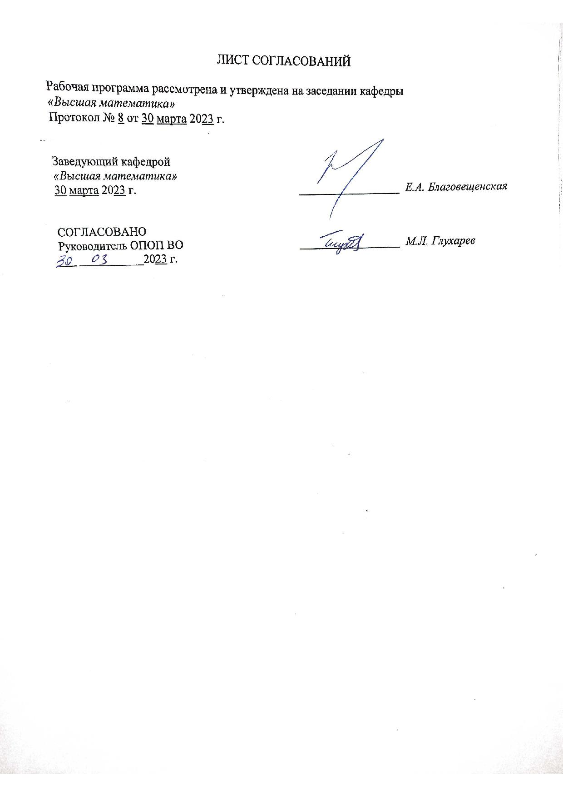
ЛИСТ СОГЛАСОВАНИЙ

Рабочая программа рассмотрена и утверждена на заседании кафедры
«Высшая математика»
Протокол № 8 от 30 марта 2023 г.

Заведующий кафедрой  «Высшая математика» | __________ | Е.А. Благовещенская
30 марта 2023 г.

СОГЛАСОВАНО  Руководитель ОПОП ВО | __________ | М.Л. Глухарев
___ _________ 2023 г.

1. Цели и задачи дисциплины
Рабочая программа дисциплины «Алгебра и геометрия» (Б1.О.13) (далее – дисциплина) составлена в соответствии с требованиями федерального государственного образовательного стандарта высшего образования по специальности 10.05.03 «Информационная безопасность автоматизированных систем» (далее – ФГОС ВО), утвержденного 26 ноября 2020 г., приказ Министерства науки и высшего образования Российской Федерации № 1457.
Целью изучения дисциплины является изучение основ алгебры и геометрии и их применение при обработке экспериментальных данных и для принятия научно обоснованных решений в задачах из области информационной безопасности.
Для достижения цели дисциплины решаются следующие задачи:
- необходимо привить обучаемым студентам навыки использования соответствующего специальности математического аппарата на практике;
- следует воспитать культуру применения современных информационных технологий в профессиональной деятельности при решении профессиональных задач.

2. Перечень планируемых результатов обучения по дисциплине, соотнесенных с установленными в образовательной программе индикаторами достижения компетенций
Планируемыми результатами обучения по дисциплине является формирование у обучающихся компетенций (части компетенций). Сформированность компетенций (части компетенций) оценивается с помощью индикаторов достижения компетенций.
Индикаторы достижения компетенций | Результаты обучения по дисциплине (модулю)
ОПК-3. Способен использовать математические методы, необходимые для решения задач профессиональной деятельности
ОПК-3.1.1. Знает математические методы, необходимые для решения задач профессиональной деятельности. | Обучающийся знает:  - методы высшей алгебры, необходимые для решения профессиональной деятельности;  - методы аналитической геометрии, необходимые для решения профессиональной деятельности.
ОПК-3.2.1. Умеет использовать типовые математические методы и модели для решения задач профессиональной деятельности. | Обучающийся умеет:  - умеет использовать типовые методы и модели высшей алгебры для решения задач профессиональной деятельности;  - умеет использовать типовые методы и модели аналитической геометрии для решения задач профессиональной деятельности.
ОПК-3.3.1. Владеет подходами к решению стандартных математических задач, выполнению расчетов математических величин, применению математических методов обработки экспериментальных данных для решения задач профессиональной деятельности. | Обучающийся владеет:  - подходами к решению стандартных математических задач, выполнению расчетов математических величин, применению методов высшей алгебры обработки экспериментальных данных для решения задач профессиональной деятельности;  - подходами к решению стандартных математических задач, выполнению расчетов математических величин, применению методов аналитической геометрии обработки экспериментальных данных для решения задач профессиональной деятельности.
3. Место дисциплины в структуре основной профессиональной образовательной программы
Дисциплина относится к обязательной части блока 1 «Дисциплины (модули)».
4. Объем дисциплины и виды учебной работы
Вид учебной работы | Всего часов | Семестр
Вид учебной работы | Всего часов | Модуль 1 | Модуль 2
Контактная работа (по видам учебных занятий)  В том числе: | 144 | 80 | 64
- лекции (Л) | 64 | 32 | 32
- практические занятия (ПЗ) | 80 | 48 | 32
- лабораторные работы (ЛР) |  | - | -
Самостоятельная работа (СРС) (всего) | 68 | 28 | 40
Контроль | 40 | 36 | 4
Форма контроля (промежуточной аттестации) | Э, З | Э | З
Общая трудоемкость: час / з.е. | 252 / 7 | 144 / 4 | 108 / 3

5. Структура и содержание дисциплины
5.1. Разделы дисциплины и содержание рассматриваемых вопросов
№  п/п | Наименование раздела дисциплины | Содержание раздела | Индикаторы достижения компетенций
Модуль 1
1 | Основные алгебраические структуры | Лекция 1. Множества, подмножества. Операции над множествами. Определение полугруппы, группы, кольца и поля. Основные примеры групп и колец. | ОПК-3.1.1  ОПК-3.2.1  ОПК-3.3.1
1 | Основные алгебраические структуры | Практическое занятие 1. Операции над множествами. | ОПК-3.1.1  ОПК-3.2.1  ОПК-3.3.1
1 | Основные алгебраические структуры | Самостоятельная работа.  Закрепление лекционного материала.  Подготовка к практическим занятиям.  Изучение печатных изданий (по темам лекций настоящего раздела) п 8.5 настоящей рабочей программы. | ОПК-3.1.1  ОПК-3.2.1  ОПК-3.3.1
2 | Теория чисел | Лекция 2. Теория делимости в кольце целых чисел.  Лекция 3. Теория сравнений по модулю.  Лекция 4. Решение сравнений первой и второй степени.  Лекция 5. Основные числовые функции.  Лекция 6. Малая теорема Ферма, теорема Эйлера.  Лекция 7. Решение систем сравнений. Система RSA. | ОПК-3.1.1  ОПК-3.2.1  ОПК-3.3.1
2 | Теория чисел | Практическое занятие 2. Теория делимости в кольце целых чисел.  Практическое занятие 3. Теория сравнений по модулю.  Практическое занятие 4. Решение сравнений первой и второй степени.  Практическое занятие 5. Основные числовые функции.  Практическое занятие 6. Малая теорема Ферма, теорема Эйлера.  Практическое занятие 7. Решение систем сравнений. | ОПК-3.1.1  ОПК-3.2.1  ОПК-3.3.1
2 | Теория чисел | Самостоятельная работа.  Закрепление лекционного материала.  Подготовка к практическим занятиям.  Изучение печатных изданий (по темам лекций настоящего раздела) п 8.5 настоящей рабочей программы. | ОПК-3.1.1  ОПК-3.2.1  ОПК-3.3.1
3 | Комплексные числа | Лекция 8. Поле комплексных чисел. Представление комплексного числа в алгебраической, тригонометрической и показательной формах. Операции над комплексными числами. | ОПК-3.1.1  ОПК-3.2.1  ОПК-3.3.1
3 | Комплексные числа | Практическое занятие 8. Представление комплексного числа в алгебраической, тригонометрической и показательной формах. Операции над комплексными числами. | ОПК-3.1.1  ОПК-3.2.1  ОПК-3.3.1
3 | Комплексные числа | Самостоятельная работа.  Закрепление лекционного материала.  Подготовка к практическим занятиям.  Изучение печатных изданий (по темам лекций настоящего раздела) п 8.5 настоящей рабочей программы. | ОПК-3.1.1  ОПК-3.2.1  ОПК-3.3.1
4 | Матрицы, определители и их применение для решения систем линейных уравнений | Лекция 9. Матрицы. Типы матриц. Сложение матриц. Умножение матриц на число. Перемножение матриц.  Лекция 10. Определители матриц и их свойства.  Лекции 11-12. Системы линейных алгебраических уравнений (СЛАУ) и их решение. Матричная форма записи СЛАУ. Определение и вычисление обратной матрицы.  Лекция 13. Решение систем линейных уравнений в матричной форме. Формулы Крамера.  Лекции 14-15. Элементарные преобразования СЛАУ. Метод Гаусса решения систем линейных уравнений.  Лекция 16. Определение ранга матрицы и алгоритм вычисления ранга матрицы. | ОПК-3.1.1  ОПК-3.2.1  ОПК-3.3.1
4 |  | Практические занятия 9-10. Действия с матрицами.  Практические занятия 11-12. Вычисление определителей.  Практические занятия 13-16. Решение систем линейных уравнений методом Крамера.  Практические занятия 17-20. Метод Гаусса решения систем линейных уравнений.  Практические занятия 21-22. Вычисление ранга матриц.  Практические занятия 23-24. Исследование СЛАЦ по теореме Кронекера-Капелли. | ОПК-3.1.1  ОПК-3.2.1  ОПК-3.3.1
4 |  | Самостоятельная работа.  Закрепление лекционного материала.  Подготовка к практическим занятиям.  Изучение печатных изданий (по темам лекций настоящего раздела) п 8.5 настоящей рабочей программы. | ОПК-3.1.1  ОПК-3.2.1  ОПК-3.3.1
Модуль 2
5 | Аналитическая геометрия | Лекция 1. Определение геометрического вектора. Линейные операции над векторами.  Лекция 2. Базисы на плоскости и в пространстве. Координаты вектора относительно базиса.  Лекция 3. Декартовы координаты на плоскости и в пространстве.  Лекция 4. Определение скалярного произведения векторов и его свойства. Выражение скалярного произведения через координаты. Связь арифметического и геометрического векторов.  Лекция 5. Основные задачи аналитической геометрии на плоскости.  Лекция 6. Прямая линия на плоскости. Различные виды ее уравнений.  Лекция 7. Условия параллельности и перпендикулярности прямых линий.  Лекция 8. Плоскость.  Лекция 9. Прямая в пространстве.  Лекция 10. Кривые второго порядка.  Лекция 11. Поверхности второго порядка.  Лекция 12. Приведение квадратичной формы к каноническому виду. | ОПК-3.1.1  ОПК-3.2.1  ОПК-3.3.1
5 | Аналитическая геометрия | Практическое занятие 1. Линейные операции над векторами.  Практическое занятие 2. Координаты вектора относительно базиса.  Практическое занятие 3. Действия с векторами в декартовой системе.  Практическое занятие 4. Вычисление скалярного произведения.  Практическое занятие 5. Решение основных задач аналитической геометрии на плоскости.  Практическое занятие 6. Различные уравнения прямой линии на плоскости.  Практическое занятие 7. Взаимное расположение прямых на плоскости.  Практическое занятие 8. Различные уравнения плоскости в пространстве.  Практическое занятие 9. Различные уравнения прямой в пространстве.  Практическое занятие 10. Уравнения кривых второго порядка.  Практическое занятие 11. Уравнения поверхностей второго порядка.  Практическое занятие 12. Приведение квадратичной формы к каноническому виду. | ОПК-3.1.1  ОПК-3.2.1  ОПК-3.3.1
5 | Аналитическая геометрия | Самостоятельная работа.  Закрепление лекционного материала.  Подготовка к практическим занятиям.  Изучение печатных изданий (по темам лекций настоящего раздела) п 8.5 настоящей рабочей программы. | ОПК-3.1.1  ОПК-3.2.1  ОПК-3.3.1
6 | Линейные пространства | Лекция 13. Свойства линейных пространств. Евклидово пространство. Неравенство Коши-Буняковского.  Лекция 14. Ортогонализация Грамма-Шмидта. | ОПК-3.1.1  ОПК-3.2.1  ОПК-3.3.1
6 | Линейные пространства | Практическое занятие 13. Действия в Евклидовом пространстве.  Практическое занятие 14. Ортогонализация Грамма-Шмидта. | ОПК-3.1.1  ОПК-3.2.1  ОПК-3.3.1
6 | Линейные пространства | Самостоятельная работа.  Закрепление лекционного материала.  Подготовка к практическим занятиям.  Изучение печатных изданий (по темам лекций настоящего раздела) п 8.5 настоящей рабочей программы. | ОПК-3.1.1  ОПК-3.2.1  ОПК-3.3.1
7 | Теория групп и колец | Лекция 15. Классы смежности по подгруппе. Гомоморфизм групп. Циклические группы. Разложение абелевых групп.  Лекция 16. Кольца. Основные свойства колец. Кольцо многочленов над полем комплексных и вещественных чисел. | ОПК-3.1.1  ОПК-3.2.1  ОПК-3.3.1
7 | Теория групп и колец | Практическое занятие 15. Разложение абелевых групп.  Практическое занятие 16. Кольцо многочленов над полем комплексных и вещественных чисел. | ОПК-3.1.1  ОПК-3.2.1  ОПК-3.3.1
7 | Теория групп и колец | Самостоятельная работа.  Закрепление лекционного материала.  Подготовка к практическим занятиям.  Изучение печатных изданий (по темам лекций настоящего раздела) п 8.5 настоящей рабочей программы. | ОПК-3.1.1  ОПК-3.2.1  ОПК-3.3.1

5.2. Разделы дисциплины и виды занятий
№ п/п | Наименование раздела дисциплины | Л | ПЗ | ЛР | СРС | Всего
1 | Основные алгебраические структуры | 2 | 2 | - | 7 | 11
2 | Теория чисел | 12 | 12 | - | 7 | 31
3 | Комплексные числа | 2 | 2 | - | 7 | 11
4 | Матрицы, определители и их применение для решения систем линейных уравнений | 16 | 32 | - | 7 | 55
5 | Аналитическая геометрия | 24 | 24 | - | 10 | 58
6 | Линейные пространства | 4 | 4 | - | 10 | 18
7 | Теория групп и колец | 4 | 4 | - | 20 | 28
 | Итого | 64 | 80 | - | 68 | 212
Контроль |  |  |  |  |  | 40
Всего (общая трудоемкость, час.) |  |  |  |  |  | 252

6. Оценочные материалы для проведения текущего контроля успеваемости и промежуточной аттестации обучающихся по дисциплине
Оценочные материалы по дисциплине является неотъемлемой частью рабочей программы и представлены отдельным документом, рассмотренным на заседании кафедры и утвержденным заведующим кафедрой.

7. Методические указания для обучающихся по освоению дисциплины
Порядок изучения дисциплины следующий:
      - Освоение разделов дисциплины производится в порядке, приведенном в разделе 5 «Содержание и структура дисциплины». Обучающийся должен освоить все разделы дисциплины, используя методические материалы дисциплины, а также учебно-методическое обеспечение, приведенное в разделе 8 рабочей программы.
      - Для формирования компетенций обучающийся должен представить выполненные задания, необходимые для оценки знаний, умений, навыков и (или) опыта деятельности, предусмотренные текущим контролем успеваемости (см. оценочные материалы по дисциплине).
      - По итогам текущего контроля успеваемости по дисциплине, обучающийся должен пройти промежуточную аттестацию (см. оценочные материалы по дисциплине).
8. Описание материально-технического и учебно-методического обеспечения, необходимого для реализации образовательной программы по дисциплине
8.1. Помещения представляют собой учебные аудитории для проведения учебных занятий, предусмотренных программой специалитета, укомплектованные специализированной учебной мебелью и оснащенные оборудованием и техническими средствами обучения, служащими для представления учебной информации большой аудитории: настенным экраном (стационарным или переносным), маркерной доской и (или) меловой доской, мультимедийным проектором (стационарным или переносным).
Все помещения, используемые для проведения учебных занятий и самостоятельной работы, соответствуют действующим санитарным и противопожарным нормам и правилам.
Помещения для самостоятельной работы обучающихся оснащены компьютерной техникой с возможностью подключения к сети «Интернет» и обеспечением доступа в электронную информационно-образовательную среду университета.
8.2. Университет обеспечен необходимым комплектом лицензионного и свободно распространяемого программного обеспечения, в том числе отечественного производства:
- MS Office;
- Операционная система Windows;
- Антивирус Касперский;
- Программная система для обнаружения текстовых заимствований в учебных и научных работах «Антиплагиат.ВУЗ».
8.3. Обучающимся обеспечен доступ (удаленный доступ) к современным профессиональным базам данных:
- Электронно-библиотечная система издательства «Лань». [Электронный ресурс]. – URL: https://e.lanbook.com/ — Режим доступа: для авториз. пользователей;
- Электронно-библиотечная система ibooks.ru («Айбукс»). – URL: https:// ibooks.ru / — Режим доступа: для авториз. пользователей;
- Электронная библиотека ЮРАЙТ. – URL: https://biblio-online.ru/ — Режим доступа: для авториз. пользователей;
- Единое окно доступа к образовательным ресурсам - каталог образовательных интернет-ресурсов и полнотекстовой электронной учебно-методической библиотеке для общего и профессионального образования». – URL: http://window.edu.ru/ — Режим доступа: свободный.
- Словари и энциклопедии. – URL: http://academic.ru/ — Режим доступа: свободный.
- Научная электронная библиотека "КиберЛенинка" - это научная электронная библиотека, построенная на парадигме открытой науки (Open Science), основными задачами которой является популяризация науки и научной деятельности, общественный контроль качества научных публикаций, развитие междисциплинарных исследований, современного института научной рецензии и повышение цитируемости российской науки. – URL: http://cyberleninka.ru/ — Режим доступа: свободный.
8.4. Обучающимся обеспечен доступ (удаленный доступ) к информационным справочным системам:
- Национальный Открытый Университет "ИНТУИТ". Бесплатное образование. [Электронный ресурс]. – URL: https://intuit.ru/ — Режим доступа: свободный.
8.5. Перечень печатных и электронных изданий, используемых в образовательном процессе:
1. Бугров Я. С. Высшая математика [Текст] : учеб.: в 3 т. - (Высшее образование: современный учебник). Т. 1 : Элементы линейной алгебры и аналитической геометрии, 2008. - 284 с.
2. Ильин В.А., Позняк Э.Г. Аналитическая геометрия. М.: Физматлит, 2004. - 224 с.
3. Луценко М. М. Линейная алгебра: Учебное пособие. - СПб.: Петербургский государственный университет путей сообщения, 1999. - 120 с.
4. Кузнецов Л.А. Сборник заданий по высшей математике (типовые расчеты) М., Высш. шк., 1986, - 170 с.
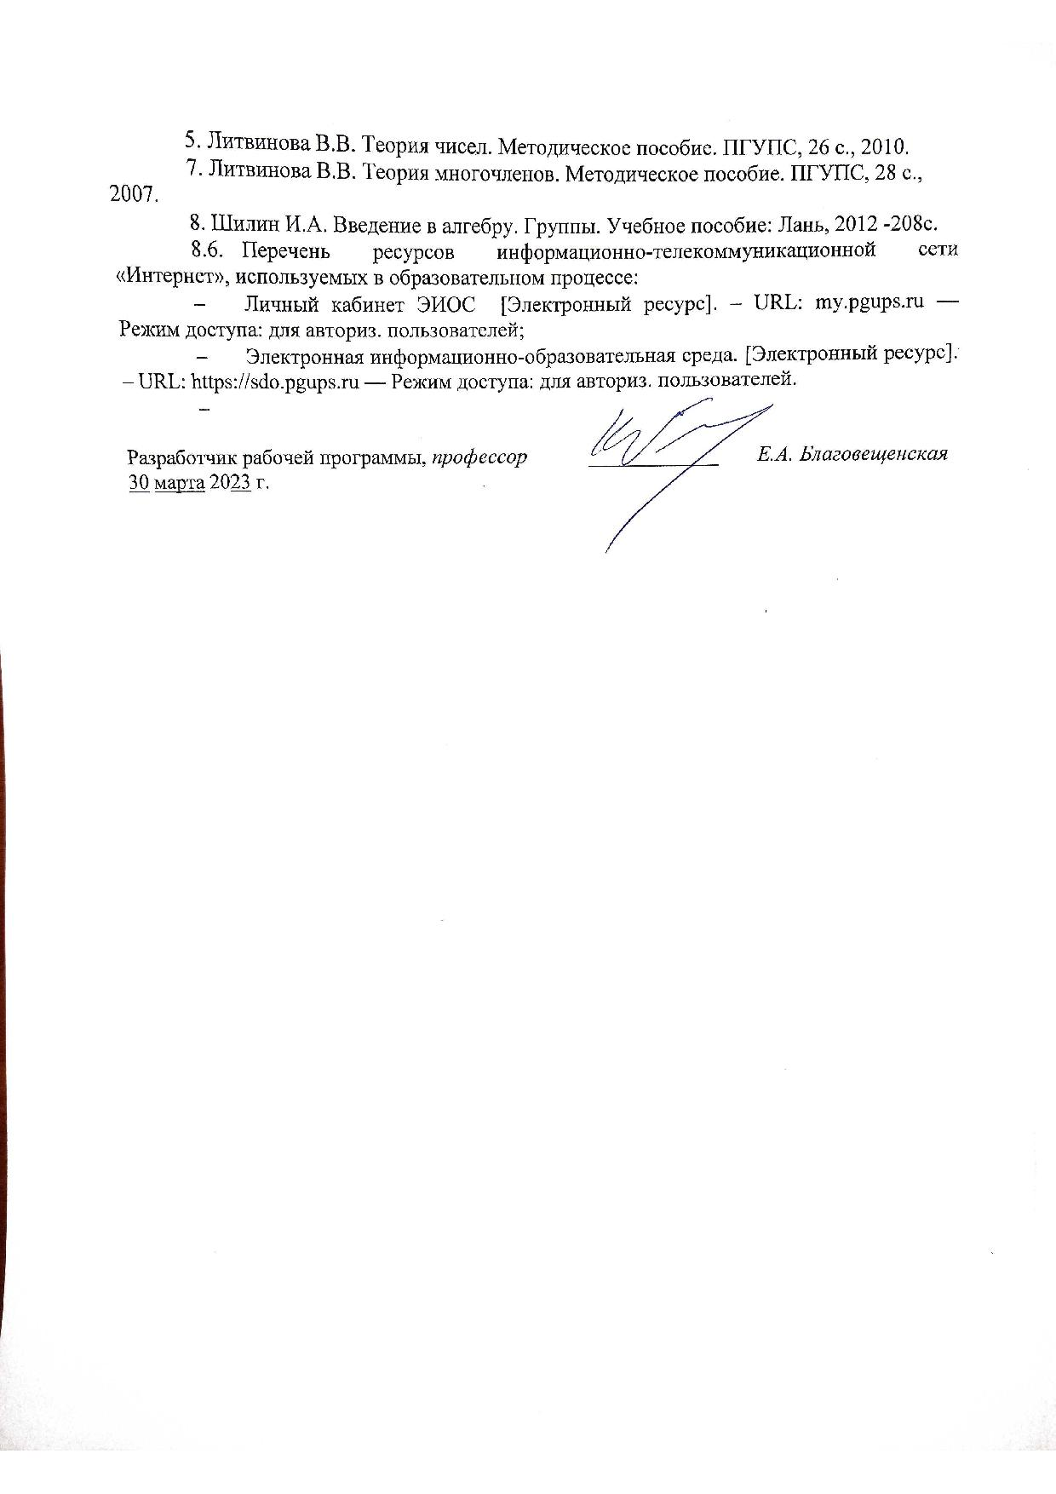
5. Литвинова В.В. Теория чисел. Методическое пособие. ПГУПС, 26 с., 2010.
7. Литвинова В.В. Теория многочленов. Методическое пособие. ПГУПС, 28 с., 2007.
8. Шилин И.А. Введение в алгебру. Группы. Учебное пособие: Лань, 2012 -208с.
8.6. Перечень ресурсов информационно-телекоммуникационной сети «Интернет», используемых в образовательном процессе:
- Личный кабинет ЭИОС [Электронный ресурс]. – URL: my.pgups.ru — Режим доступа: для авториз. пользователей;

- Электронная информационно-образовательная среда. [Электронный ресурс]. – URL: https://sdo.pgups.ru — Режим доступа: для авториз. пользователей.

Разработчик рабочей программы, профессор | ____________ | Е.А. Благовещенская
30 марта 2023 г.

